同一门店既做批发又做零售，怎样核对开单、库存与收款归属｜云上订货系统
同一家门店既向餐饮店、经销商和企事业单位做批发，又向到店散客做零售，常见做法是共用商品、仓库和员工。问题不在于能不能共用，而在于两种交易如果只用一个模糊的“销售额”管理，客户价格、账期应收、即时收款、库存占用、退货和业绩归属就会互相覆盖。月底看到总销售额正确，并不代表每一笔客户欠款、当班现金和库存变动都能解释清楚。
云上订货可以用客户订单、商品库存、客户来往和资金账户把这些记录串起来。落地时不需要为批发和零售重复建立两套商品，而要先确定交易身份，再让订单、库存和资金沿各自原单流转：批发业务以实名客户订单为主，保留客户价、交付和应收关系；零售业务以当场成交为主，保留门店、收银员工、支付方式和班次归属。两条业务可以共享同一货盘，但不能失去各自的单据来源。

先定义什么算批发，什么算零售
不要只按数量大小判断。一位门店客户只买一箱，也可能按合同价、月结账期和固定地址履约，仍属于批发订单；一位散客一次买十箱，当场按门店价付款并带走，也可能仍按零售成交处理。真正需要区分的是客户身份、价格依据、交付方式、付款责任和售后凭据。
批发订单通常要选择真实客户和收货地址，价格来自客户类型价、指定价、促销或审批结果，订单可能经历确认、付款、发货、收货和对账。零售成交则更强调当场选品、即时收银、挂单后继续结算、退款以及当班资金交接。若同一个真实客户既有长期批发账户，又偶尔到店现金购买，应在开单时明确这次交易是否计入该客户往来；不能因为认识客户，就把所有零售小票自动并入账期，也不能为了收款方便，把应当形成客户应收的批发订单记到默认散客名下。
建议门店先写成一张可执行规则表：使用合同价、客户授信、送货或后续对账的，走批发客户订单；使用门店零售价、当场完成支付和交付的，走零售成交；临时赊欠、先送后付、跨店调货或大额团购等边界业务，由店长确认后选择路径。系统能记录选定的客户、订单和账户，但不能替企业自动判断每笔交易的商业实质。
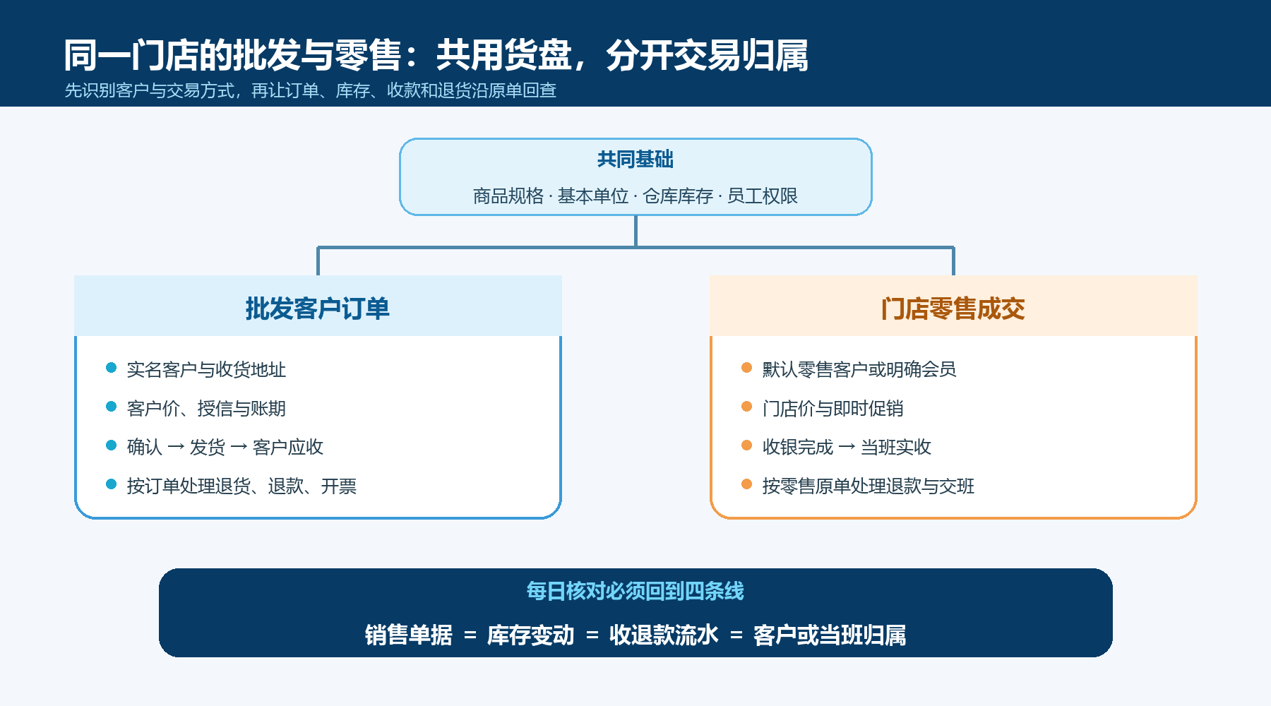
图1：同一门店批发与零售共用货盘但分开交易归属。

共用商品和库存，开单入口与默认对象分清
两类业务共用同一商品时，商品名称、规格编码、基本单位和换算关系应保持一致。批发按箱订货、零售按瓶销售时，要先维护箱与瓶的换算，不能在备注中临时写“1箱按24瓶扣”。所有出库最终都应回到系统认可的规格和单位，否则批发减少一箱、零售减少一瓶时，仓库很难用同一口径盘点。
门店还要明确默认仓库、默认零售客户、可用收款账户和员工权限。默认客户只用于无法或无需识别具体客户的即时零售，不应承接需要授信、开票或持续对账的批发业务；默认仓库必须对应实际发货位置；现金、微信、支付宝、聚合支付和银行账户要按企业实际收款路径维护。员工可以同时处理两类业务，但权限和绩效口径要能区分“谁接单、谁收款、谁发货”。
开单后先从订单列表查看客户、订单金额、订单状态、收款状态、提交时间和处理记录。代客下单标识说明订单由员工代录，仍然应归属于被选择的客户；它不能被当作门店散客零售。客户自主下单与员工代客下单可以进入同一订单池，但零售当场成交应按企业启用的零售或收银流程保存相应原单，避免同一笔业务又建批发单又建零售单。
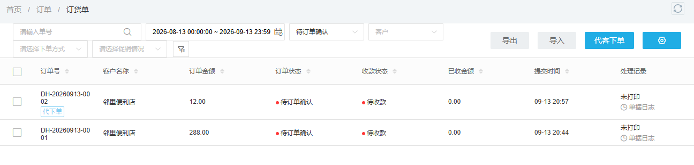
图2：批发客户订单在同一订单列表查看客户金额状态和收款情况。

库存共用时，先看系统库存，再看可用库存
批发和零售共用仓库，最容易出现的误判是“仓库里明明还有货，为什么另一边不能卖”。系统库存表示账面现存，可用库存还可能受已确认但尚未出库的订单占用影响。批发客户订了8件等待配送，实物仍在货架上，却不代表零售还能把这8件全部卖掉；反过来，零售已经成交并完成出库，也不能等到批发拣货时才补记减少。
可以先用一笔演示单检验判断是否一致：某商品已入库11件，批发客户确认8件、约定明日配送。即使8件还在货架上，今天可再承诺零售的只有3件；若零售当场卖出2件，员工完成收银和出库后，剩余可售应按1件再核对。若批发订单取消，应沿原单释放占用；若零售退货，应核实实物回库后再增加可售。这个演算成立的前提是8件确实按企业配置进入待发占用，不应把未确认意向单也算进去。
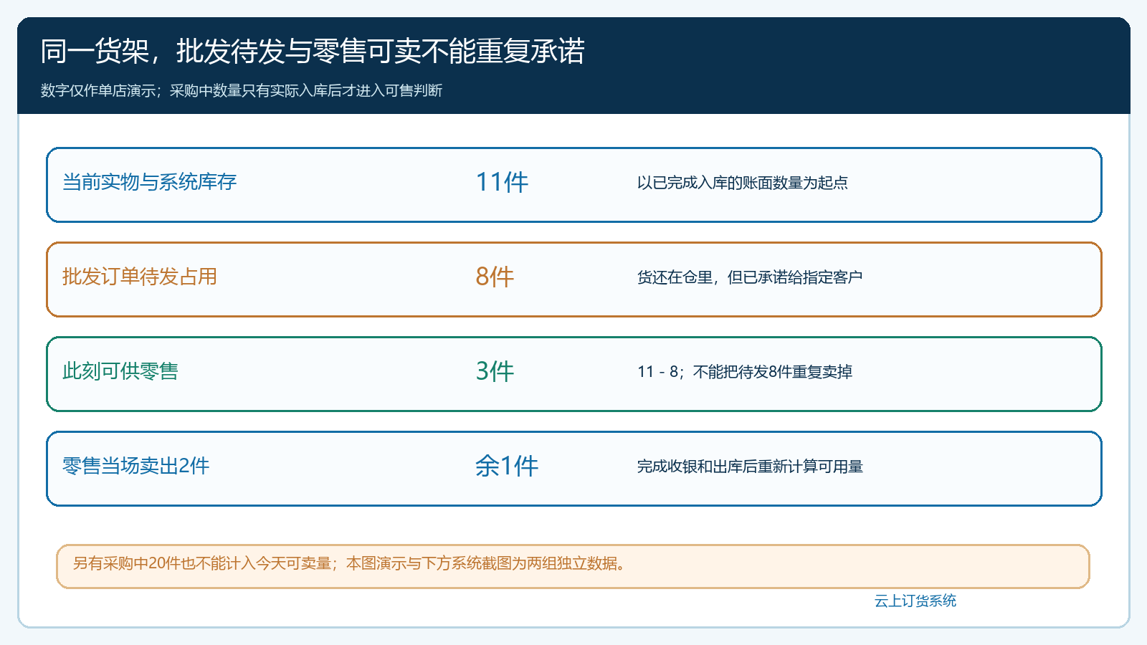
图3：用11件实物、8件批发待发、3件可售和2件零售成交演示同仓不重复承诺。
系统页面应同时核对商品规格、所属仓库、采购中、可用库存和系统库存。下方系统画面恰好也显示系统库存11、可用库存3、采购中20，但它是独立的页面记录，不能据此断定其差额一定来自上面演算的那张8件批发单。应点开该规格关联的订单与库存记录，查清实际占用来源。该画面的三个数字含义不同：11是当前账面数量，3是按当前规则仍可承诺的数量，20是尚未完成入库的采购数量。不能把采购中直接加到今天可卖数量，也不能把可用库存与盘点实物混为一谈。
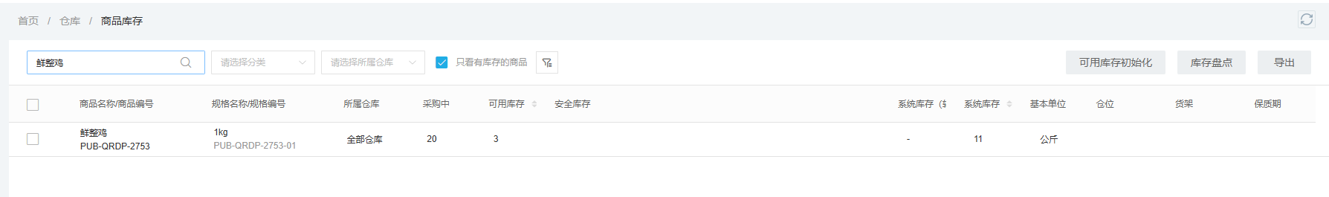
图4：商品库存同时显示采购中可用库存和系统库存。
日常管理可采用三个动作。第一，批发订单确认后及时进入约定的占用和出库流程，不用微信群截图口头留货；第二，零售成交后及时完成收银和库存处理，挂单只代表待继续处理，不能当作已经成交，也不能长期占着不清；第三，发生取消、退货或改量时回原单处理，让释放库存、退货入库和退款能够互相对应。发现差异时先查原订单、出入库记录和退货单，再决定是否盘点，不用“可用库存初始化”掩盖真实业务没有完成的问题。

批发收款回到客户往来，零售收款回到当班账户
批发业务通常需要回答“哪个客户、哪张订单、应收多少、已经收了多少”。收款时应关联客户和订单，部分收款保留剩余待收，预存款、退款和退货金额也按各自口径进入客户往来。客户来往页面可以把订单金额、收款金额、退款金额、预存款和结余放在一起核对。截图中的客户订单金额为216元、收款为0、结余为负216元，表示这位客户的往来示例尚未完成回款；它不是零售当班短款，也不与上面的11件库存演算相加。结余为负往往表示客户仍有应付，不能只看今天到账多少就认为已经结清。
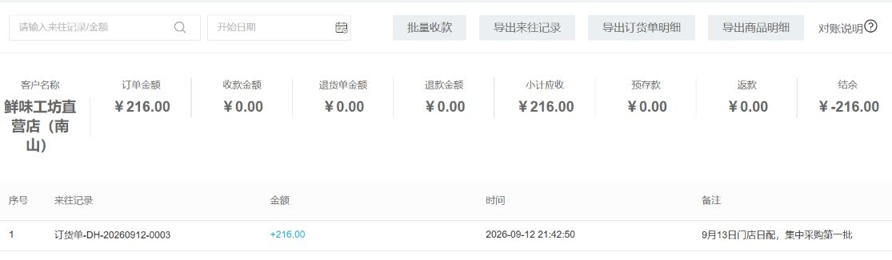
图5：客户来往记录按订单金额收款退款和结余核对。
零售业务更关注当班实际收到的现金、扫码支付和退款。若每笔散客交易都记到同一个默认客户，也必须按收款账户、收银员工、门店和时间范围做日结。现金短款、扫码长款、退款未回写等差异，要保留当班记录并追查原交易，不能直接把差额并入下一班。聚合支付到账与系统收款时间存在延迟时，可按订单号或流水号核对，先标记未达，再在到账后销记。
收款账户页面提供今日收款、今日付款、账户余额及各账户明细。它适合核对资金实际进入了哪个账户，但不能单独代替销售核对：资金账户显示收了1000元，还要能解释其中多少来自批发客户回款、多少来自零售成交、多少是预收或退款冲回。正确顺序是先按原单确认业务归属，再用账户流水验证钱是否一致。

每日用“四条线”核对，不只看销售总额
门店日结至少核对四条线。第一条是销售单据：批发订单按客户、状态和金额汇总，零售按成交、挂单、取消和退款汇总。第二条是库存：有效出库、退货入库和盘点调整是否与当日交易一致，批发待发数量是否仍在占用。第三条是资金：现金、聚合支付、微信、支付宝、银行转账及退款分别进入哪个账户。第四条是责任归属：接单、收银、发货和异常处理由谁完成，是否存在跨班次未交事项。
核对顺序应从原单到汇总。先处理没有客户、仓库或收款账户的异常单，再检查已成交但未收款、已收款但未完成订单、已出库却没有对应销售单、已退款但库存未回来的记录。最后把批发应收变化、零售实收、账户净变动和库存净变动放在同一日期范围内解释。总额相同只能说明数字碰巧平衡，只有能追到原单才算真正对上。
一笔批发订单可能今天开单、明天出库、下周分次回款；一笔零售可能今天收银并出库，三天后退货。因此同一天的批发订单额、库存净减少与银行到账额不应机械要求相等。日结要先把每个数字对应到原单和所属日期，再区分“时间差”与“业务漏记”。
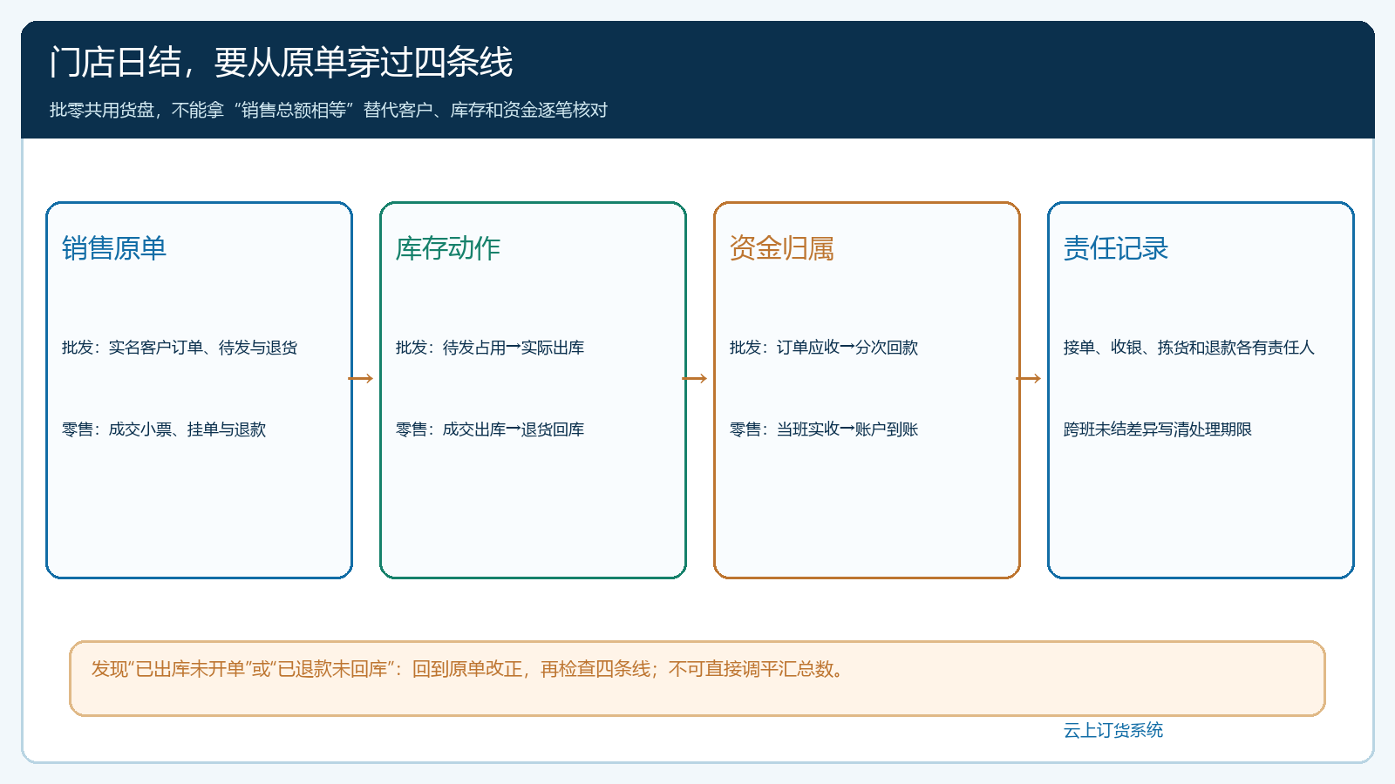
图6：从销售原单穿过库存、资金和责任四条线，按原单处理已出库未开单或已退款未回库。
可建立一张简明日结表，但表中记录系统编号而不是重新抄一遍商品明细：批发订单金额、批发当日回款、零售成交额、零售退款、各账户实收、批发待发占用、零售挂单数量和未处理差异。店长负责确认异常责任人和完成时间，财务核对客户往来与账户，仓库核对出入库，第二天开班前关闭前一天能够解决的差异。

先选一家门店试运行，再复制到其他门店
上线时选一家批零混合明显、订单量适中的门店，连续运行一周。第一天统一商品、单位、仓库和账户；第二天培训员工判断批发与零售边界；随后每天选取批发订单和零售交易各若干笔，从开单、库存、收款到退货完整回查。遇到边界不清的业务先由店长判定并记录原因，一周后把高频情况补进规则，不要让每个收银员各自理解。
验收至少看六项：批发客户是否都使用正确客户档案；零售默认客户是否没有承接账期业务；商品单位换算是否一致；批发占用与零售可售是否可解释；客户应收和当班实收是否分开；退货退款是否能回原单。若门店只能说出当天总销售额，却无法说明客户欠款、账户实收和库存差异，这套模式仍未跑通。
稳定后再复制到其他门店，并按门店规模决定是否共用仓库、账户和默认客户。云上订货提供订单、库存、客户往来和资金账户的记录基础，企业仍需明确批零边界、岗位责任和日结制度。最终目标不是把两类业务拆得越多越好，而是在共用商品和库存的同时，让每笔销售都知道卖给谁、按什么价格、从哪里出库、钱进了哪里，以及出现退货时应回到哪张原单处理。

